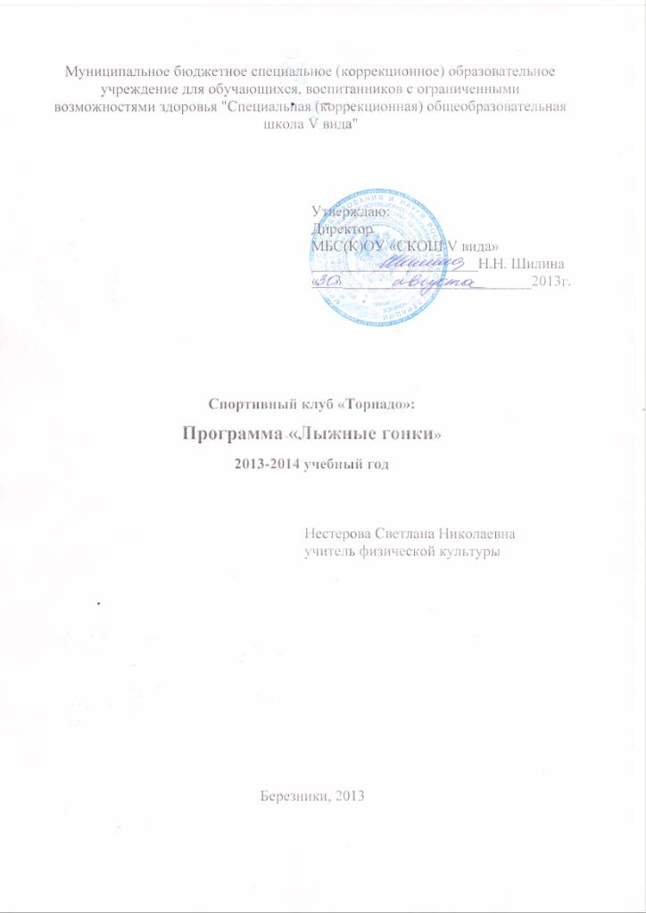

1.ПОЯСНИТЕЛЬНАЯ ЗАПИСКА

Образовательная программа по лыжным гонкам составлена в соответствии с Законом Российской Федерации «Об образовании», типовым положением об образовательном учреждении дополнительного образования детей, нормативными документами Министерства спорта Российской Федерации, регламентирующими работу спортивных школ.
Включение в учебные планы физической культуры общеобразовательных учреждений лыжные гонки, как одного из средств физического развития продиктовано объективной необходимостью повышения роли физической культуры в воспитании современных школьников, укреплении их здоровья, увеличения объема двигательной активности обучающихся, развития их физических качеств и совершенствования физической подготовленности, привития навыков здорового образа жизни.
Программа содержит научно обоснованные рекомендации по построению, содержанию и организации тренировочного процесса лыжников-гонщиков на начальных этапах подготовки.
Целью программы является формирование разносторонне гармонически физически развитой личности, готовой к активной творческой самореализации в пространстве общечеловеческой культуры; укрепления и сохранения собственного здоровья, воспитания потребности для занятия спортом.
В рамках реализации этой цели, программа «Лыжные гонки» для обучающихся будет способствовать решению следующих задач:
- Развитие основных физических качеств, формирование жизненно важных двигательных умений и навыков.
- Укрепление и сохранение здоровья, развитие специальных психофизических качеств (реакция, внимание, мышление), воспитание гармонично-развитой личности, нацеленной на многолетнее сохранение высокого уровня общей работоспособности.
- Формирование и закрепление потребностей в систематических занятиях спортом;
- Воспитание положительных качеств личности, коллективного взаимодействия и сотрудничества в учебной и соревновательной деятельности.
Данная образовательная программа предназначена для подготовки лыжников-гонщиков в спортивно-оздоровительных группах с 9-11 лет (СОГ), группах начальной подготовки 12-15лет (ГНП),
Актуальность программы - сохранение и укрепление здоровья детей, приобщение к здоровому образу жизни средствами физической культуры и спорта, стойкое. В группы спортивно-оздоровительные и начальной подготовки зачисляются мальчики и девочки с 9 лет, желающие заниматься лыжными гонками, не имеющие медицинских противопоказаний и отклонений в состоянии здоровья. Им предоставлены равные условия для поступления, обучения, развития и самореализации личности, формирование у ребенка потребности заниматься избранным видом спорта.
Программа рассчитана на 1 год обучения. Программа предусматривает 68 часов в год при 2 часовой нагрузке в неделю. Периодичность занятий-1 раз в неделю. Учебно-тренировочный процесс планируется в соответствии с общепринятой периодизацией (подготовительный и соревновательный периоды).

Ожидаемые результаты

В конце обучения обучающиеся научатся:
- выполнять передвижения на лыжах скользящими способами ходьбы, демонстрировать технику умения последовательно чередовать их в процессе прохождения тренировочных дистанций;
- выполнять спуски и торможения на лыжах с пологого склона из разученных способов;
- выполнять тестовые упражнения на оценку уровня индивидуального развития основных физических качеств
- применять лыжные мази
- оказывать первую помощь при обморожениях и потертостях.

В конце обучения обучающиеся получат возможность научиться:
- характеризовать исторические вехи развития отечественного спортивного движения, великих спортсменов, принёсших славу российскому спорту;
- выполнять простейшие приемы оказания доврачебной помощи при травмах и ушибах.
- выполнять передвижения на лыжах коньковым ходом.

2 Содержание программы
Основные формы организации образовательного процесса в спортивной школе – учебно-тренировочные занятия, физкультурно- оздоровительные мероприятия, спортивные соревнования, спортивные праздники, самостоятельные занятия физкультурой. В целом все формы учебно-тренировочных занятий носят образовательную направленность с активным включением обучающихся в самостоятельную деятельность.
Независимо от формы проведения каждое занятие состоит из трех частей:
подготовительной, основной и заключительной.
- Подготовительная часть - занимает 10-15% общего времени занятия и состоит передвижения к месту занятий, организационного момента и разминки.
- Основная часть занимает 70-75 % всего времени занятия. В этой части осваивается новый материал или совершенствуется уже знакомый.
- Заключительная часть составляет 20%. Выполняются упражнения на восстановление дыхания, снижение ЧСС, подводятся итоги занятия.
Формы подведения итогов реализации образовательной программы по лыжным гонкам:
- мониторинг уровня физического развития и физической подготовленности обучающихся (2 раз в год, осенью и весной);
- контрольные упражнения,
- участие в соревнованиях: по лыжным гонкам, первенство школ города по легкой атлетике, легкоатлетическая эстафета посвященная «Дню Победы», участие в «Веселых стартах», «Президентских состязаниях».
В течение года тренировки проводятся:
• В осенне-весенний период проводится ОФП, имитационные тренировки в движении и на месте, игровые тренировки, соревнования и контрольные нормативы.
• В зимний период проводится работа на технику лыжных ходов, специальная подготовка на развитие двигательных качеств лыжника, эстафеты, игры на лыжах.
При организации тренировочного процесса необходимо помнить:
• Двигательные действия должны соответствовать полу, возрасту и физической подготовленности каждого занимающегося.
• Должны учитываться величина нагрузки, интервалы отдыха, интенсивность выполнения упражнения.
• Соблюдение санитарно-гигиенических требований на занятиях, личная гигиена спортсмена.

3.Примерный план учебно-тренировочных
занятий по лыжным гонкам
 | Содержание занятий | Этап  спортивно - оздоровительный
11 | Теоретическая подготовка | 3
22 | Практическая подготовка
1 | Общая физическая подготовка | 13
2 | Специальная физическая подготовка | 23
3 | Техническая подготовка | 27
 | Участие в соревнованиях | По плану
3 | Медицинское обследование | Вне сетки часов
4 | Контрольные нормативы, мониторинг | 2
 | Всего часов: | 68

Программный материал
I. Теоретическая подготовка
1. Вводное занятие. Краткие исторические сведения о возникновении лыж и лыжного спорта. Лыжный спорт в России и мире.
Порядок и содержание работы секции. Значение лыж в жизни народов Севера. Эволюция лыж и снаряжения лыжника. Первые соревнования лыжников в России и за рубежом. Популярность лыжных гонок в России. Соревнования юных лыжников.
2. Правила поведения и техники безопасности на занятиях. Лыжный инвентарь, мази, одежда и обувь. Поведение на улице во время движения к месту занятия и на учебно-тренировочном занятии. Правила обращения с лыжами и лыжными палками на занятии. Транспортировка лыжного инвентаря. Правила ухода за лыжами и их хранение. Индивидуальный выбор лыжного снаряжения. Значение лыжных мазей. Подготовка инвентаря к тренировкам и соревнованиям. Особенности одежды лыжника при различных погодных условиях.
3. Гигиена, закаливание, режим дня, врачебный контроль и самоконтроль спортсмена.
Личная гигиена спортсмена. Гигиенические требования к одежде и обуви лыжника. Значение и способы закаливания. Составление рационального режима дня с учетов тренировочных занятий. Значение и организация самоконтроля на тренировочном занятии и дома. Объективные и субъективные критерии самоконтроля, подсчет пульса.
4. Краткая характеристика техники лыжных ходов. Соревнования по лыжным гонкам. Значение правильной техники для достижения высоких спортивных результатов. Основные классические способы передвижения на равнине, пологих и крутых подъемах и спусках. Стойка лыжника, скользящий шаг, повороты, отталкивание ногами, руками при передвижении попеременным двухшажным и одновременными. Типичные ошибки при освоении общей схемы попеременного двухшажного и одновременных лыжных ходов.
Отличительные особенности конькового и классического способов передвижения на лыжах. Задачи спортивных соревнований и их значение в подготовке спортсмена. Правила поведения на соревнованиях.
II. Практическая подготовка -это вид спортивной подготовки, направленной на развитие двигательных качеств спортсмена, на укрепление здоровья. Практическая подготовка подразделяется на общую, специальную, техническую, контрольные упражнения и участие в соревнованиях.
1. Общая физическая подготовка (ОФП)
Целью общей физической подготовки является направленность на общее развитие и укрепление здоровья спортсмена, улучшение физического развития, которое достигается путем выполнения различных упражнений (с предметами и без предметов). Выполнение комплекса ОРУ, кроссовой подготовки, подвижных («Веселые старты», лыжные эстафеты) и спортивных игр (футбол, пионербол). Комплексы общеразвивающих упражнений, направленные на развитие гибкости, координационных способностей, силовой выносливости. Спортивные и подвижные игры, направленные на развитие ловкости, быстроты, выносливости. Эстафеты и прыжковые упражнения, направленные на развитие скоростно-силовых способностей быстроты. Циклические упражнения, направленные на развитие выносливости.
2. Специальная физическая подготовка
Целью специальной физической подготовки (СФП) является развитие основных физических качеств: быстроты, гибкости, ловкости, координации движений, общей, силовой и специальной выносливости, которое достигается путём кросса с имитацией, выполнения прыжковых и имитационных упражнений. Передвижение на лыжах по равнинной и пересеченной местности, ходьба, преимущественно направленные на увеличение аэробной производительности организма и развитие волевых качеств, специфических для лыжника-гонщика. Комплексы специальных упражнений на лыжах и лыжероллерах для развития силовой выносливости мышц ног и плечевого пояса.
3. Техническая подготовка - это овладение лыжным инвентарём и основными начальными навыками лыжника-гонщика. Освоение объёма тренировочных нагрузок адекватных возрасту и этапу обучения: передвижение на лыжах ступающим и скользящим шагом; повороты переступанием на месте и в движении; спуски в основной стойке; подъёмы ступающим и скользящим шагом; торможение палками, падением и «плугом», обучение, а в дальнейшем и совершенствование техники основных видов лыжных ходов,
Обучение общей схеме передвижений классическими лыжными ходами. Обучение специальным подготовительным упражнениям, направленным на овладение рациональной техникой скользящего шага, на развитие равновесия при одноопорном скольжении, на согласованную работу рук и ног при передвижении попеременным двухшажным ходом. Совершенствование основных элементов техники классических лыжных ходов в облегченных условиях.
4. Контрольные упражнения и соревнования
Упражнения для оценки разносторонней физической подготовленности (общей выносливости, быстроты, скоростно-силовых способностей), участие в соревнованиях по лыжным гонкам на дистанциях 1,2 км, первенство школ города по легкой атлетике.
Тематическое планирование
№ | Содержание материала | Количество часов
1 | ПТБ* Вводное занятие. Краткие исторические сведения о возникновении лыж и лыжного спорта. Лыжный спорт в России и мире. Бег. ОРУ** | 2
2 | Первые соревнования лыжников в России и за рубежом. Тестирование. ОРУ, игры | 2
3 | Бег. ОРУ Прыжковые упражнения (разновидности), СБУ, игры | 2
4 | Особенности одежды лыжника при различных погодных условиях. Кроссовая подготовка. ОРУ. СБУ, игра в футбол | 2
5 | Гигиена, закаливание Кроссовая подготовка ОРУ, игры | 2
6 | Правила ухода за лыжами и их хранение. Прыжковые и имитационные упражнения, игра в футбол | 2
7 | Бег. ОРУ специальные упражнения лыжника, игры. | 2
8 | Силовая тренировка, игры. | 2
9 | Кросс с имитацией, СБУ игры. | 2
10 | Кроссовая подготовка ОРУ, игры | 2
11 | Бег. ОРУ специальные упражнения, эстафеты, игра. | 2
12 | ПТБ. Оказание первой помощи при обморожениях и травмах, Лыжный инвентарь, мази, одежда и обувь. Подбор лыж. | 2
13 | Значение правильной техники для достижения высоких спортивных результатов. Передвижение на лыжах по равнинной местности, игры на лыжах. | 2
14 | Передвижение на лыжах ступающим и скользящим шагом, спуски в основной стойке; игры на лыжах. | 2
15 | Комплексы специальных упражнений на лыжах Передвижение на лыжах попеременным двухшажным ходом, игра. | 2
16 | Передвижение на лыжах попеременным двухшажным ходом, подъёмы ступающим и скользящим шагом, игры на лыжах. | 2
17 | «Веселые старты», лыжные эстафеты | 2
18 | Передвижение попеременным двухшажным, одновременным одношажным ходом, спуски, игры | 2
19 | Техника скользящего шага, передвижение одновременным одношажным ходом, игры | 2
20 | Торможение палками, падением и «плугом», передвижение одновременным двухшажным ходом, игры | 2
21 | Спуски в основной стойке, подъем «елочкой», «полуелочкой», игры | 2
22 | Задачи спортивных соревнований и их значение в подготовке спортсмена. Прохождение дистанции 2, 3 км, игры | 2
23 | «Веселые старты», лыжные эстафеты. Отличительные особенности конькового и классического способов передвижения на лыжах. | 2
24 | Техника конькового хода, повороты, торможения | 2
25 | Правила поведения на соревнованиях, повороты на месте махом, подъемы в гору скользящим шагом. Техника конькового хода. | 2
26 | Совершенствование лыжных ходов, игры. | 2
27 | ПТБ.на занятиях, Значение и организация самоконтроля на тренировочном занятии и дома, игры, эстафеты. | 2
28 | Бег. ОРУ, работа с мячом и развитие координационных способностей, игры. | 2
29 | Кроссовая подготовка, СБУ, игра « снайперы» | 2
30 | Бег. ОРУ. Прыжковые и имитационные упражнения, игра в футбол | 2
31 | Бег. ОРУ специальные упражнения, игры, | 2
32 | Силовая тренировка, игры. | 2
33 | Тестирование. ОРУ, игры | 2
34 | Бег. ОРУ игра в футбол по правилам. | 2
 | Итого | 68

Примечание:
*ПТБ - правило техники безопасности
**ОРУ - общеразвивающие упражнения
** *СБУ -специальные беговые упражнения

Нормативы оценки выносливости

Класс | Пол | Дистан-ция | Время
Класс | Пол | Дистан-ция | Отлично | Хорошо | Удовлетвори-тельно
III класс | М | 1 км | 5.25 | 6.15 | 7.10
III класс | Д | 500 м | 3.00 | 3.30 | 4.00
IV класс | М | 3 км | Прохождение дистанции без учета времени
IV класс | Д | 2 км
V класс | М | 2 км | 11.20 | 13.00 | 15.00
V класс | Д | 1 км | 6.29 | 7.15 | 8.20
VI класс | М | 4 км | Прохождение дистанции без учета времени
VI класс | Д | 3 км
VII класс | М | 3 км | 17.20 | 20.00 | 23.00
VII класс | Д | 2 км | 13.10 | 15.10 | 17.25
VIII класс | Ю | 5 км | Прохождение дистанции без учета времени
VIII класс | Д | 4 км

Литература:

1. П.В. Квашук, Н.Н. Кленин. Лыжные гонки. Примерная программа спортивной подготовки для сдюшор, швсм «Советский спорт» Москва, 2004
2. Д.И. Нестеровский. Теория и методика обучения «Академия» Москва, 2008
3.Т.И. Раменская. Специальная подготовка лыжника. Учебная книга «Спорт.Академ.Пресс» Москва, 2001
4. Ю.Д. Железняк, А.В. Чачин. Лыжные гонки. Примерная программа спортивной подготовки для сдюшор, швсм «Советский спорт» Москва, 2004

